**

**Как работать с заявкой для перевозчиков**

У но12, есть типичный стандартный бланк заявки-договора:

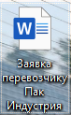

Данный документ, является универсальным:

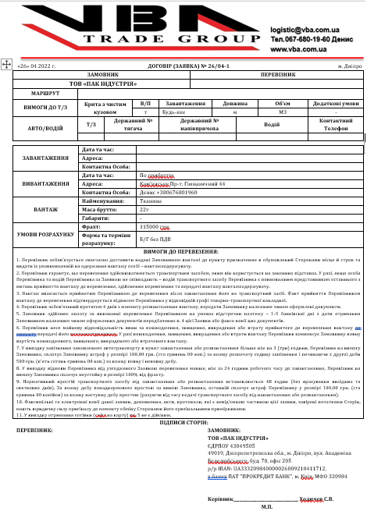

1 Шаг: необходимо получить все нужные данные для заполнения заявки у перевозчика: ФИО водителя, номер и марку авто, сумму фрахта и условия расчета, телефон для связи, а также необходимо нам знать дату погрузки/выгрузки и маршрут.

2 Шаг: заполняем всю информацию, после чего сохраняем в ПДФ формате, чтобы не было возможности редактировать данные, передаем перевозчику на подпись.

3 Шаг: получив подписанный документ, передаем его через задачу в Битрикс24 юристу, на проверку и подпись.

4 Шаг: после того как Юрист разрешает подписать заявку, можем обращаться к НО2 для получения скана документа с подписью и печатью

Примечание: в разовых случаях можно работать только по заявке, но с четко прописанными пунктами её выполнения, если же работаем на постоянной основе основанием для заявки должен служить договор.